Лабораторная работа 8

Текстовой редактор vi

Бешкуров Тимофей Борисович

Содержание

# Цель работы

Познакомиться с операционной системой Linux. Получить практические навыки работы с редактором vi, установленным по умолчанию практически во всех дистрибутивах.

# Выполнение лабораторной работы

1. Создадим файл hello.sh (рис. 1)

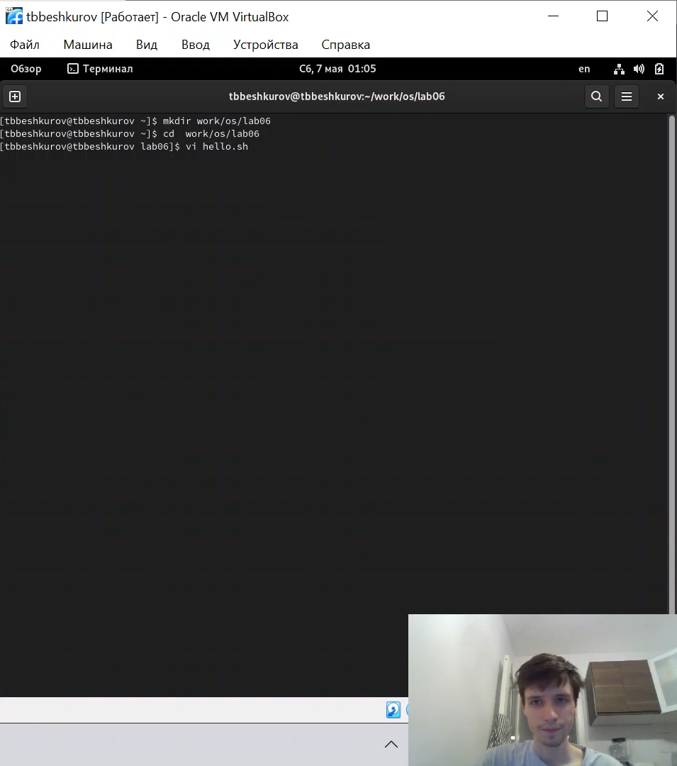

Пункт 2

1. Запишем в него то что требуется в лабораторной работе (рис. 2)

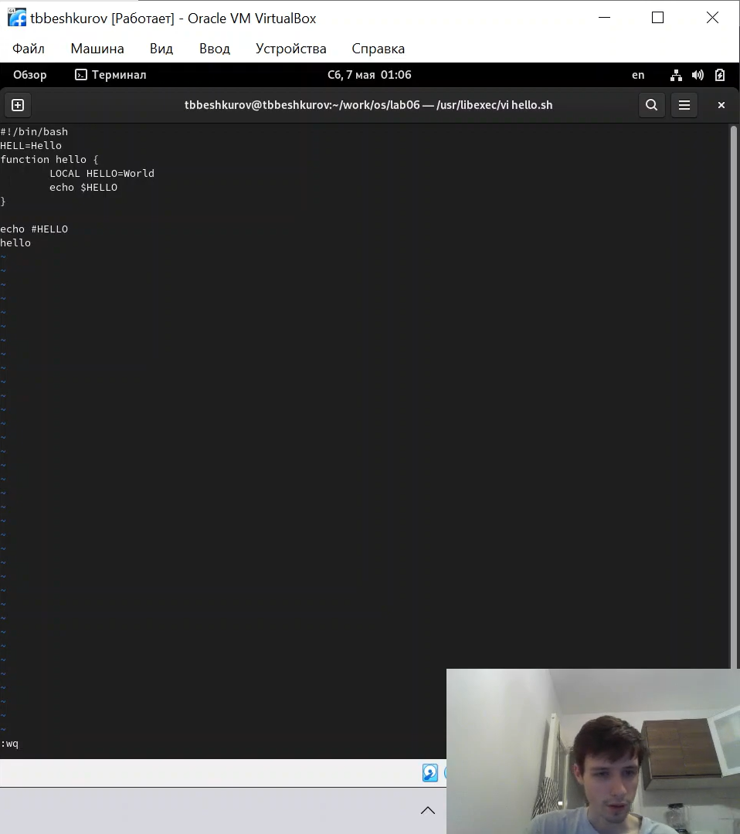

Пункт 3

1. Сделаем файл исполняемым(рис. 3)

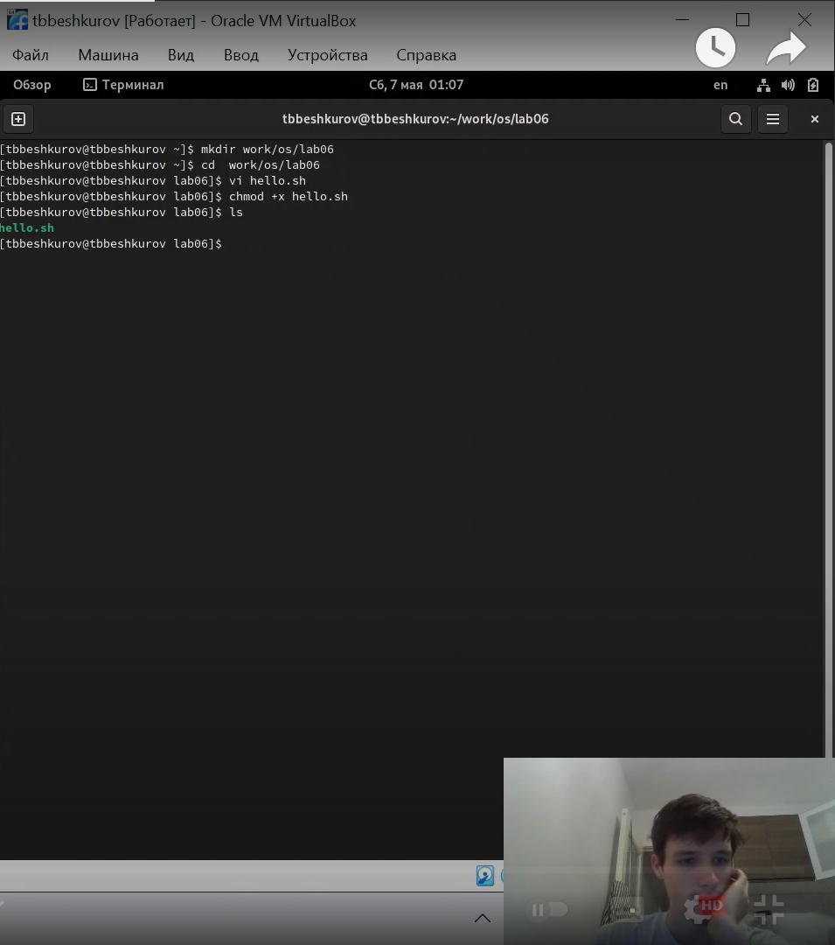

Пункт 4

1. Далее необходимо было проделать работу по изменению файла с помощью горячих клавиш. С результатами можно ознакомиться в видеоотчете (Выполнение)

# Вывод

Познакомились с операционной системой Linux. Получили практические навыки работы с редактором vi, установленным по умолчанию практически во всех дистрибутивах.

# Контрольные вопросы

1. Командный режим позволяет управлять курсором и вводить команды редактирования. Режим вставки допускает производить ввод текста. При этом текст не будет восприниматься, как команды редактирования. Режим последней строки позволяет производить запись файла на диск и выходить из редактора Vi. Кроме того, используя этот режим, можно вводить дополнительные команды редактирования.
2. Если необходимо просто выйти Vi (без сохранения выполненных изменений), то необходимо в последней строке набрать символ q (или q!).
3. 0 (ноль) - перейти в начало строки; $ - перейти в конец строки; G - перейти в конец файла; nG - перейти на строку номер n.
4. Редактор vi предполагает, что слово - это строка символов, которая может включать в себя буквы, цифры и символы подчеркивания.
5. 0 (ноль) - перейти в начало строки; $ - перейти в конец строки; 6. Добавление / вставка текста а- добавить текст после курсора; А- добавить текст в конец строки; i- вставить текст перед курсором; ni- вставить текст n раз; I- вставить текст в началостроки. Вставка строки o-вставить строку под курсором; О- вставить строку над курсором. Удаление текста x- удалить один символ в буфер; dw- удалить одно слово в буфер; d $−удалитьвбуфертекстоткурсорадоконцастроки;d0−(ноль)−удалитьвбуфертекстотначаластрокидопозициикурсора;dd−удалитьвбуфероднустроку;10dd−удалитьвбуфер10строк.Отменаиповторпроизведенныхизмененийu−отменитьпоследнееизменение;−повторитьпоследнееизменение.КопированиетекставбуферY−скопироватьстрокувбуфер;nY−скопироватьnстроквбуфер;yw−скопироватьслововбуфер;Вставкатекстаизбуфераp−вставитьтекстизбуферапослекурсора;P−вставитьтекстизбуферапередкурсором.Заменатекстаcw−заменитьслово;ncw−заменитьnслов;c$- заменить текст от курсора до конца строки; r- заменить слово; R- заменить текст. Поиск текста / - произвести поиск вперед по тексту указанной строки символов ; ? - произвести поиск назад по тексту указанной строки символов .
6. c$ - заменить текст от курсора до конца строки.
7. u- отменить последнее изменение
8. Kопирование и перемещение текста :n,m d-уничтожить строки с n по m пример: : 3,8d : i,j m k- переместить строки с i по j , начиная со строки k пример : : 4,9m12 : i,j t k- копировать строки с i по j на строку k пример: : 2,5 t 13 : i,j w - записать строки с i по j в файл с именем пример: : 5,9 <имя _файла>. Запись в файл и выход из редактора :w- записать измененныйтекст в файл на диске, не выходя из Vi; :w - записать измененный текст в новый файл с именем ; :w! - записать измененный текст в файл с именем ; - :wq- записать изменения в файл и выйти из Vi; :q- выйти из редактора Vi; :q!- выйти из редактора без записи; :e!- вернуться в командный режим, отменив все изменения,произведенные со времени последней записи
9. $ - перемещает курсор в конец строки.
10. Опции редактора Vi позволяют настроить рабочую среду. Для задания опций используется команда set (в режиме последней строки):
11. set all - вывести полный список опций;
12. set nu - вывести номера строк;
13. set list - вывести невидимые символы;
14. set ic - не учитывать при поиске, является ли символ прописным или строчным.
15. Нажатие клавиши ESC всегда переводит Vi в командный режим (это удобно, когда вы точно не помните в каком режиме находитесь). Если вы нажмете клавишу ESC, находясь в командном режиме, машина напомнит вам об этом, подав звуковой сигнал.
16. Командный –>вставки– >последняя строка (командная строка).